鲁教高处函〔2016〕1 号

关于组织申报教育部-中兴通讯ICT产教
融合创新基地项目第二批合作院校的通知

有关本科高等学校相关部门：
现将教育部《关于组织申报教育部-中兴通讯ICT产教融合创新基地项目第二批合作院校的通知》（教发司〔2016〕5号）（附件1）转发给你们，请根据你校人才培养定位和专业建设情况，积极进行申报。
申报学校请于3月25日前，将加盖学校公章的纸质版申报书（附件2）（一式3份）寄送至省教育厅高教处。
联系人：仇宝艳、郭念峰，联系电话：0531-81916019
电子邮箱:sdgjc1109@163.com
地址：济南市文化西路29号，邮编:250011
附件：1．教育部发展规划司《关于组织申报教育部-中
兴通讯ICT产教融合创新基地项目第二批合
作院校的通知》
2．2016年教育部-中兴通讯ICT产教融合创新基
地院校申报书

山东省教育厅高教处
2016年1月25日
附件1
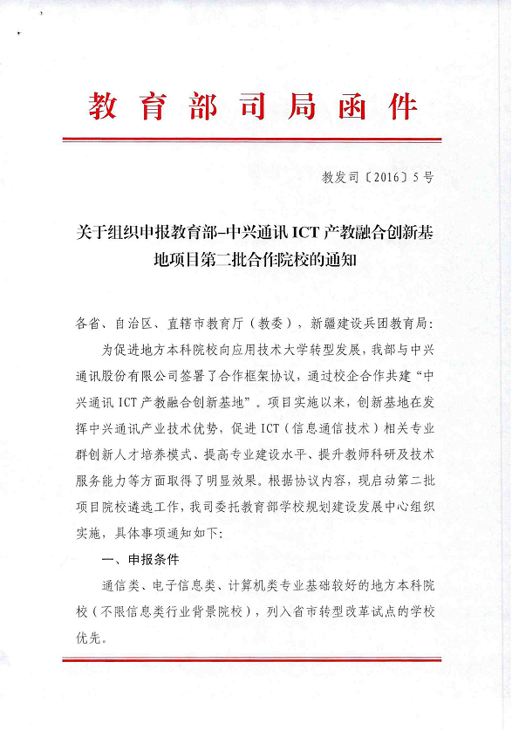

INCLUDEPICTURE "../../zn/AppData/Roaming/Tencent/Users/562992807/QQ/WinTemp/RichOle/VJE2KUQGT2%7b~P%7dB0)VNO%25LC.png" \* MERGEFORMAT 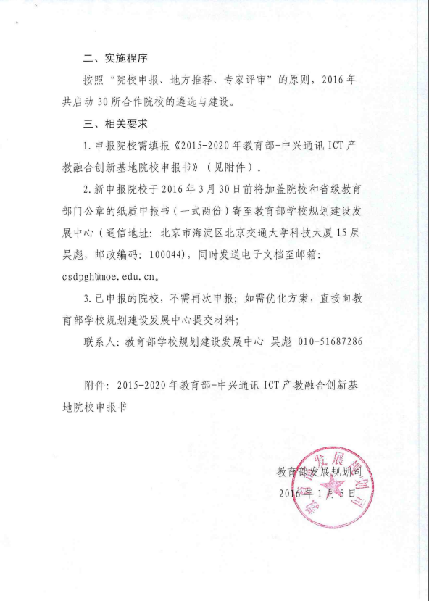

附件2

2016年教育部-中兴通讯

ICT产教融合创新基地院校申报书

申请院校
项目负责人（签字）
申报日期

教育部发展规划司制
二○一六年一月

填 写 说 明

- 请按照填写提示，如实填写各项。
- 请按下发格式填写。
- 请用A4纸打印，电子版以word文档格式上报。
- 涉密内容可不填写，但须单独注明。
- 本表栏目未涵盖的内容，需要说明的，请另附材料。
- 申报咨询：杨建 18601315866 yang.jian@ztecoop.com
- 申报书可在教育部发展规划司网站http://www.moe.gov.cn“政策文件”栏下载。
一、申请院校情况
项 目 |  |  | 单位 | 现状与计划
学校基本情况 | 学校占地面积 |  | 亩
学校基本情况 | 是否有扩建计划 |  |  | □是 □否
学校基本情况 | 系/学院（电子信息、通信或计算机）成立的时间 |  | 年
学校基本情况 | 主办单位
学校基本情况 | 国家、省重点 |  | 国家级：□重点  省 级：□重点
学校基本情况 | 是否建有国家、省级实训基地 |  | □国家级 □省级
专业情况 | 1.  拟  合  作  专  业  群 | 校方承诺合作专业群在合作期内新增和变更（续接）合作企业时，选择中兴通讯作为优先技术合作方，并遵守企业方的商务及技术保密规范。
专业情况 | 1.  拟  合  作  专  业  群 | 专业群：  包含专业：  1.  2.  3.  ……
专业情况 | 2.  行  业  特  色 | 本项目欢迎不同行业背景的院校和特色专业参与产教融合创新基地的合作，请简要说明拟合作专业具备哪些行业（不限于信息行业）特色或优势。
二、基地建设方案
1. 实验室资源说明
  - 结合拟开展的行业创新方案，说明已有的相关实验室资源，以及未来3年内拟配套实验室资源或经费保障。
  - 本次合作要求合作院校应具备本申报书附表所要求的ICT系统平台环境,以支持双方合作专业的教学要求及实现更丰富的ICT行业应用方案创新。
2.环境建设
请说明拟举办创新基地的场地与环境（合作院校须为创新基地提供完整独立的场地，面积不低于500平方米，并能够完成企业要求的形象建设,具备基本办公条件）。

三、专业建设方案
请申报院校简要阐述与中兴通讯合作开展应用技术型人才培养的专业建设思路。

四、科研创新方案
1. 有应用型科研合作需求院校填写此项内容；
2. 请针对中兴通讯已开展的行业应用方案（参考网址：http://enterprise.zte.com.cn/cn/solutions/），并结合自身专业特点，提出拟开展的行业创新方案，也可以独立提出全新的应用创新方案。

五、校企合作方案
1.请说明校方拟采取的校企合作方式或对中兴通讯的企业资源需求;
2.为实现深度、实质的校企合作，企业工程师团队进驻合作院校是必要手段。为此，中兴通讯欢迎与有条件的院校开展专业共建合作，由企业派驻工程师团队，与校方组成混合师资，共同开展专业核心课程教学、科研创新及对外技术服务推广。以上条件不是开展ICT行业创新基地合作的必要条件，申报院校可以结合学校的自身情况，提出合作思路及对企业的要求。

六、组织保障
- 请申报院校说明对“ICT产教融合创新基地”的定位、功能及组织架构。
- 申报院校至少提供一个专门岗位及人员负责创新基地事务协调与统筹。该岗位人员须由中兴通讯面试通过，并在创新基地稳定运行前由中兴通讯管理。
七、制度保障
请说明学校为鼓励教师参与产教融合创新基地的联合人才培养、技术服务、科研创新工作所提供的鼓励政策或措施。

八、人员保障
- 请说明拟加入产教融合创新基地团队的教师团队情况；
- 本项目注重团队成员的进取意识、执行能力、相互尊重的团队意识；不局限于参研人员的职称、资历。

九、推荐意见及联系信息
推荐与遴选意见 | 学校意见 | 学校（章）：________________  年 月 日
推荐与遴选意见 | 教育厅（教委）意见 | _______________教育厅（教委）（章）  年 月 日
联系人信息 | 申请院校 | 姓 名 |  | 部门及职务
联系人信息 | 申请院校 | 办公电话 |  | 传 真
联系人信息 | 申请院校 | 手 机 |  | 电子邮箱
联系人信息 | 教育厅（教委） | 姓 名 |  | 部门及职务
联系人信息 | 教育厅（教委） | 办公电话 |  | 传 真
联系人信息 | 教育厅（教委） | 手 机 |  | 电子邮箱

